Cambios a la Parrilla

Se requieren hacer los cambios siguientes:
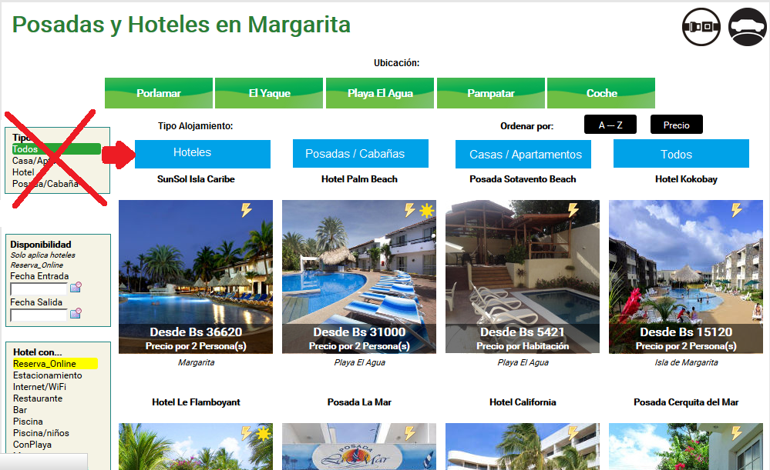

1. La caja de selección de tipo de habitación se va a reemplazar por los botones azules que se muestran aquí. Y el default ahora va a ser Hoteles, en vez de Todos.

2. Se va a cambiar el ordenamiento de los hoteles en los grupos siguientes:
- Alojamientos con SRI
- Alojamientos que tengan precio
- Alojamientos sin precio
Dentro de cada categoría, el orden es aleatorio. Los precios deben tener menos de dos meses de antigüedad, si no lo tienen se consideran como “sin precio”..

3. Los botones verdes de ubicación, centrarlos con respecto a las fotos, para que queden alineados igual que los azules

